Ficha 7 Cruzo a informação de diversas fontes históricas
Consulta as páginas 94-95 e 194-195 do Manual

Nome: ______________________________________________________________ N.º______ Turma:______
Prof. ____________________________________ Observações: ______________________________________

VIDAS DE UM PALÁCIO
O que nos diz a história do Palácio do Freixo sobre as mentalidades do século XVIII e do século XIX?

O Palácio do Freixo é mais uma marca viva da presença do artista italiano Nicolau Nasoni no Porto.

O palácio data do século XVIII, mais precisamente de 1741, tendo sido mandado construir por um senhor abastado da região de Entre Douro e Minho, D. Jerónimo de Távora e Noronha, que possuía uma quinta no local (a Quinta do Freixo).
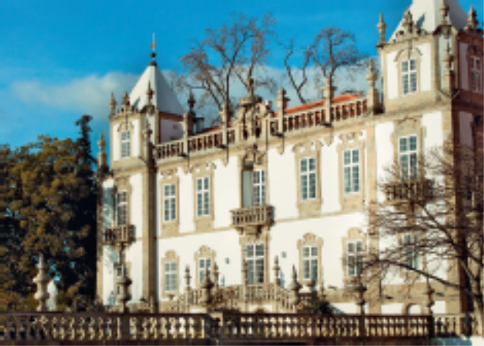
O palácio mostra a grandiosidade e riqueza do estilo barroco. Trata-se de um edifício de planta quadrangular, com quatro torreões salientes em cada ângulo, cobertos por telhados em pirâmide, muros ondulantes e várias escadarias, tanto interiores como exteriores. Os frontões são decorados com grinaldas de flores, medalhões, máscaras, cachos de frutos e por uma pedra de armas. No remate da fachada principal encontra-se uma balaustrada também ricamente decorada.

O acentuado declive do terreno, à beira do rio Douro, foi aproveitado por Nasoni para criar um cenário único e tranquilizante, convidativo ao passeio. O Palácio está rodeado de diversos terraços dispostos em planos diferentes, constelados de belos jardins recheados de esculturas e fontanários.
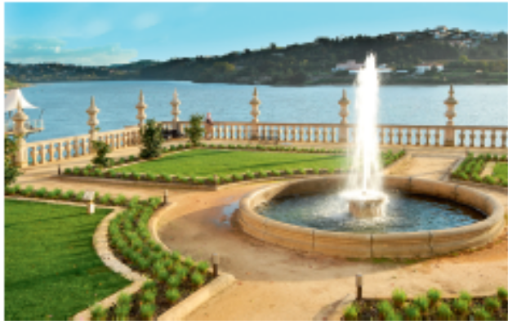
O interior é extremamente rico, grande parte dos compartimentos têm belos frescos, assim como belos tetos de estuque, alguns de matiz oriental. A pintura ilusória com temas alegóricos é comum no interior do palácio, muita dela executada pelo próprio Nasoni. O mobiliário era também de grande qualidade estética e decorativa, segundo a documentação, para além das faianças, pratas, tapeçarias, candeeiros e castiçais.
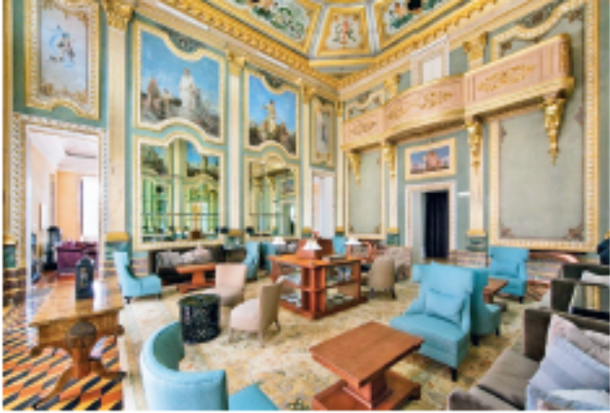
No século XIX, o palácio foi vendido a António Afonso Velado, anunciando já alguns sinais de ruína. O comerciante e industrial portuense, que enriquecera no Brasil e que veio a ser nobilitado em 1865, por Luís I de Portugal, como Barão e Visconde do Freixo, promoveu algumas obras de restauro no imóvel, nem todas corretas ou de bom gosto: algumas divisões foram transformadas em depósitos industriais

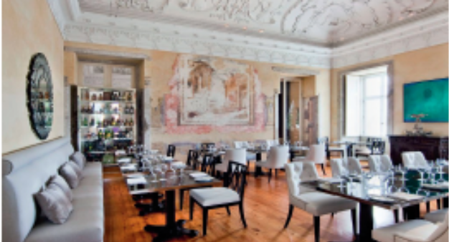
Posteriormente, o Palácio foi adquirido por um alemão, Gustavo Nicolau Alexandre Petres, que manteve os usos industriais do seu antecessor. Um incêndio violento acabaria por deixar, ao longo de boa parte dos séculos XIX e XX, o palácio danificado, sem qualquer tipo de uso.
Os trabalhos de restauro, elaborados pelo arquiteto portuense Fernando Távora e iniciados na década de 90 do século XX, tiveram como objetivo, juntamente com uma campanha de requalificação arquitetónica e paisagística da área envolvente, valorizar ainda mais a espetacularidade construtiva e estética deste imóvel barroco do Porto.
Em 1910, o edifício foi classificado como Monumento Nacional e, desde 2009, é usado como Pousada de Portugal.
Baseado em Palácio do Freixo.
In Infopédia. Porto: Porto Editora, 2003-2013

1 Completa a tabela.
 | Séc. XVIII | Séc. XIX | Séc. XX
Quem foi o dono do Palácio do Freixo?
(Para além dos nomes, diz também o tipo de família…)
Como conseguiram adquiri-lo?
(Por compra, por herança, por casamento ou como recompensa…)
Porque queriam viver num Palácio?
(Por status social, por necessidade profissional, para agradar a alguém…)
Quais eram/são as principais características do Palácio?
(Austero, razoavelmente confortável, luxuoso, melhoramentos…)

2 Distingue a mentalidade dos endinheirados do século XVIII da dos industriais do século XIX?
__________________________________________________________________________________
__________________________________________________________________________________
__________________________________________________________________________________

3 E o que te diz a história do Palácio do Freixo sobre a atualidade?
__________________________________________________________________________________
__________________________________________________________________________________
__________________________________________________________________________________

